Генеральный директор ООО «Технадзор 77»
Коржев Д.С.______________
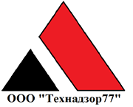

Выявленные дефекты.

Адрес объекта: ___________________________________________

Предмет обследования: ___________________________________

Дата обследования:_____________

Время обследования:____________

Обследование проводил:
Инженер ООО «Технадзор 77» _________ /____________________/
1. Общие данные

2. На момент обследования выполнены следующие работы:

3. При осмотре выявлены дефекты:
1. Дверной переплет испачкан краской и шпаклевкой (фото1)
2. Интернет кабель и ТВ кабель не имеют гофры. (фото2)
3. Швы стеклоблоков имеют раковины, заполнение швов не полное. (фото3)
4. Стеклоблок испачкан краской (фото4)
5. Непрокрас (фото5,13,14,15,16,18)
6. Монтажный уголок не зашпаклеван (фото6)
7. Стена имеет пятна белой краски (фото7)
8. Изоляторы не закреплены к потолку (фото8)
9. Не демонтирована старая штукатурка (фото9,10)
10. Не обрезана подложка (фото11)
11. Провод не закреплен на изоляторе (фото12)
12. Испачкан краской кран шаровой (фото17)

4. Исследовательская часть.
Интернет кабель и ТВ кабель не имеют гофры.
Подрядчиком нарушены требования ГОСТ Р 56553-2015, а именно пункт 8 «Монтаж кабелей», пункт 8.1. «Общие требования»

При монтаже кабелей необходимо:

- ликвидировать нагрузку на кабели, вызываемую натяжением в подвешенных кабелях и избыточно тугими стяжками в связках кабелей; Кабели подвешены, не закреплены, нагрузка не ликвидирована.

- убедиться, что минимальный радиус сгибания соответствует указанному производителем / поставщиком кабеля либо действующему стандарту на продукцию; радиус сгибания не соответствует указанному производителем.

- убедиться, что усилие растяжения, приложенное к кабелям и кабельной связке, соответствует указанному производителем/поставщиком кабеля либо действующему стандарту на продукцию.

Примечание - Если в спецификации производителем / поставщиком кабеля не указано иначе, за максимальную нагрузку на связку принимается нагрузка на один кабель;

- предохранить кабели от повреждений при монтаже; - не произведено, кабельканал отсутствует.

- предотвратить повреждение кабельной изоляции или элементов кабеля (например, при неправильной стяжке или перекрещивании); - не произведено, кабельканал отсутствует.

- предотвратить непосредственное давление на оптоволокно в кабеле (например, там, где протяженные вертикальные участки кабеля вынуждены отклоняться от вертикали вследствие включения коротких горизонтальных участков или петель); - не произведено, кабельканал отсутствует.

- избежать устройства соединений, не указанных в документации на монтаж.

Швы стеклоблоков имеют раковины, заполнение швов не полное.
При монтаже нарушены требования СП 71.13330.2011., а именно таблицы 15, пункта 3.67. Цитата: «Стеклоблоки, установленные на растворе, должны иметь ровные, строго вертикальные и горизонтальные швы одинаковой ширины»

Дефекты при устройстве малярных работ.
Данные дефекты нарушают требования СП 71.13330.2011., а именно пункт 3.26. Цитата: «3.26. Малярные составы необходимо наносить также сплошным слоем. Нанесение каждого окрасочного состава должно начинаться после полного высыхания предыдущего. Флейцевание или торцевание красочного состава следует производить по свеженанесенному окрасочному составу.»

Кроме данного наршения имеются нарушения требований таблицы 11, цитата: «Таблица 11
Поверхность каждого слоя малярного покрытия при улучшенной и высококачественной внутренней окраске безводными составами должна быть ровной, без потеков краски, не иметь зубчатого строения и т.п.»

5. Общие выводы.
Производимые на объекте работы нарушают требования нормативных документов регулирующих качество.

Приложение 1 (фотоматериалы)

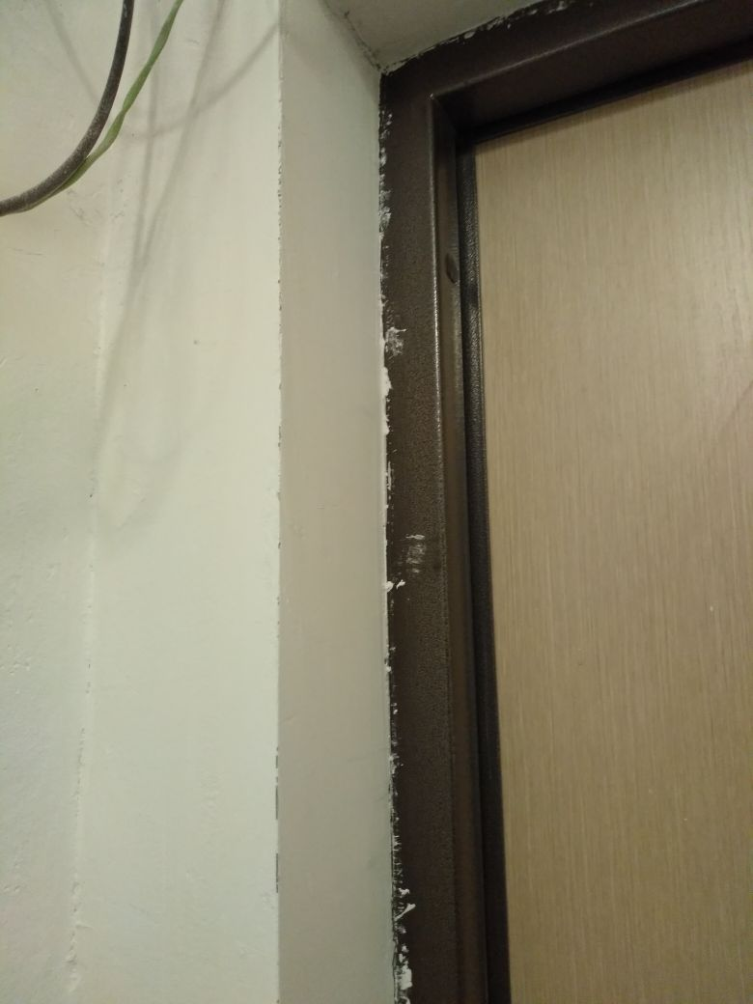

Фото1

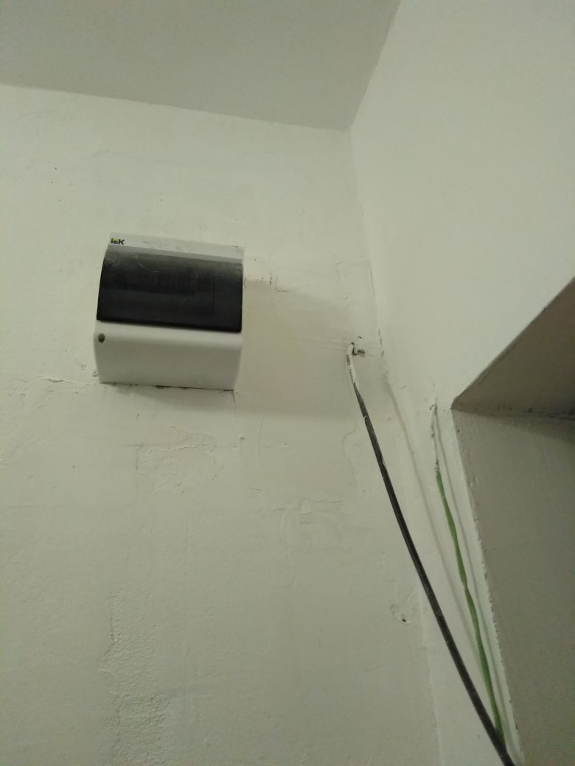

Фото2

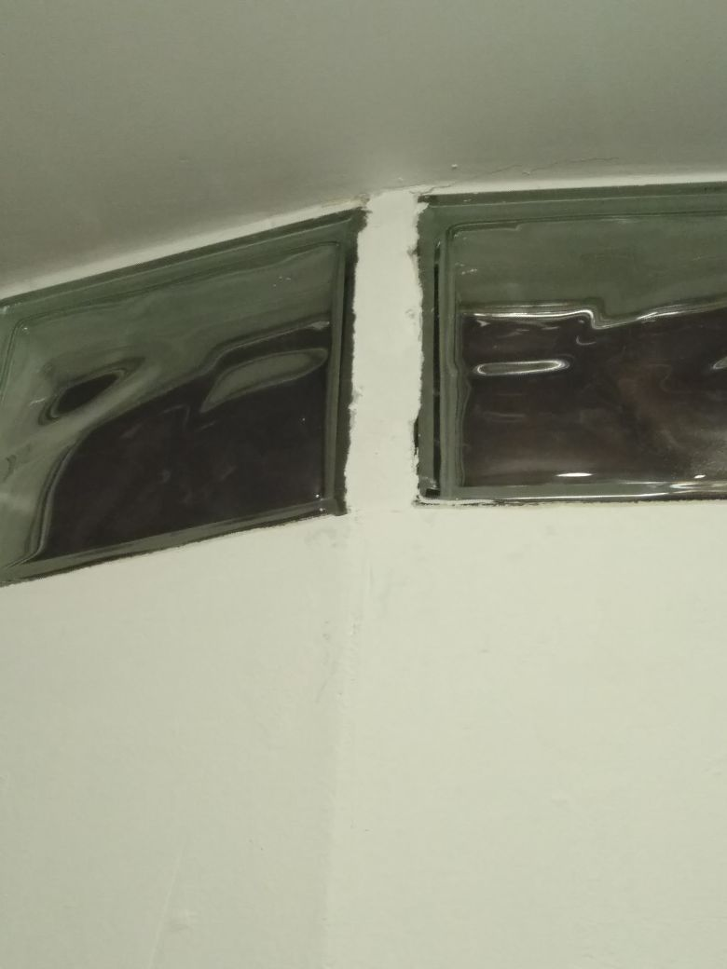

Фото3

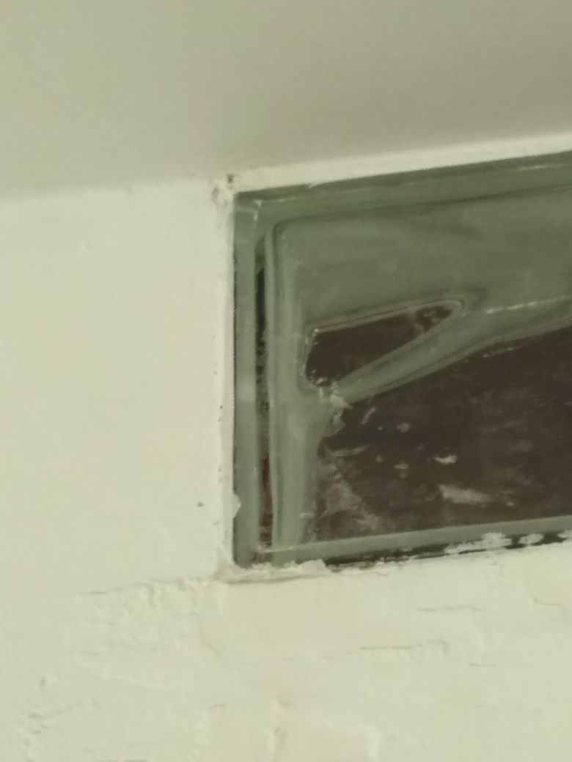

Фото4

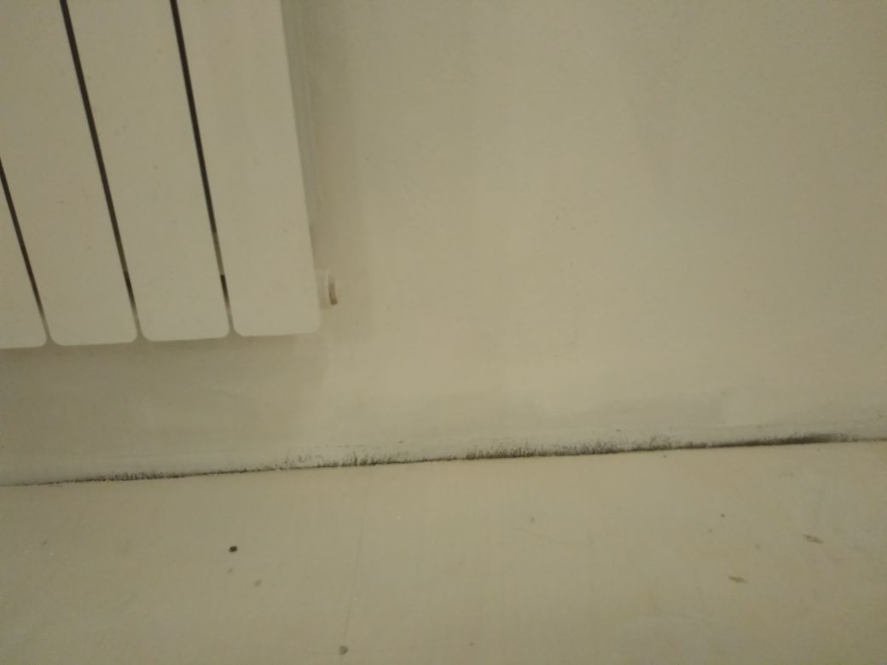
Фото5

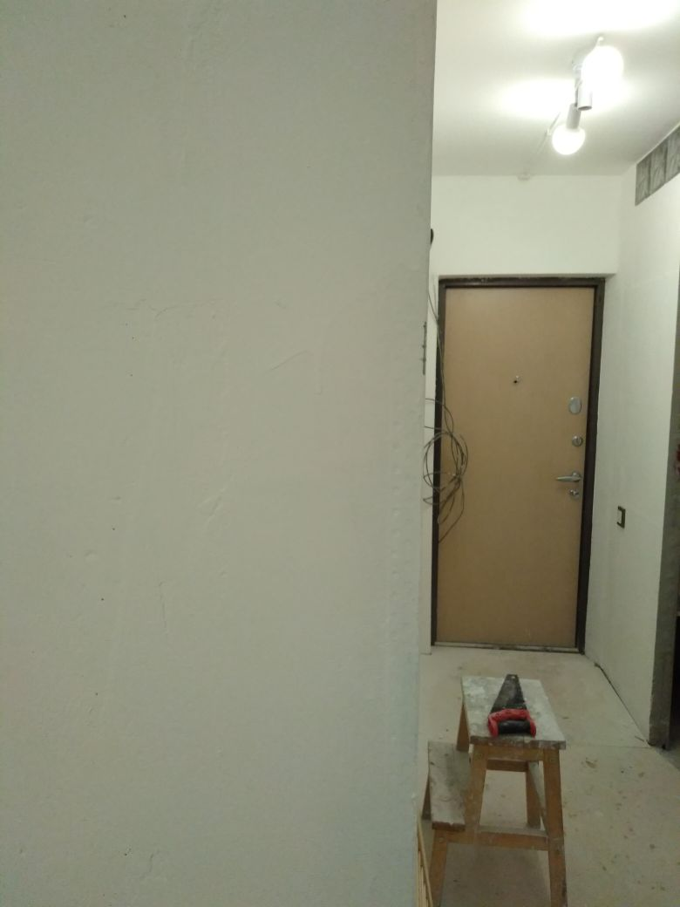
Фото6

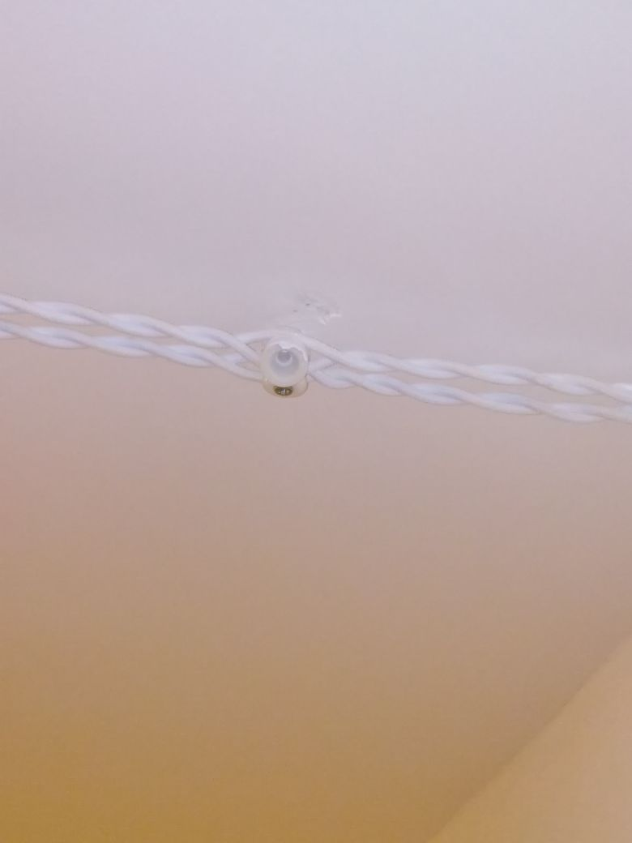
Фото7

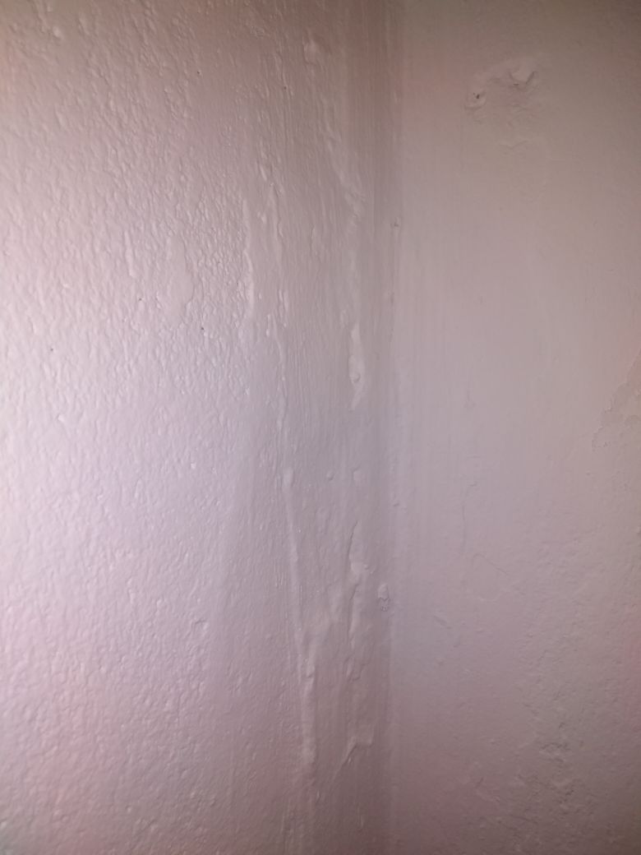
Фото8

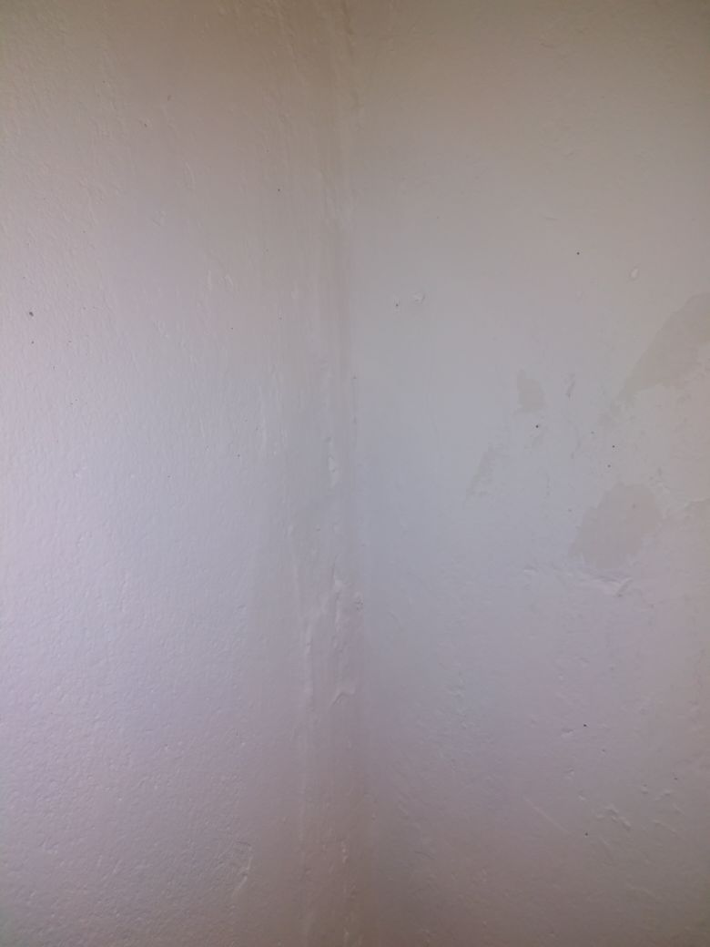
Фото9

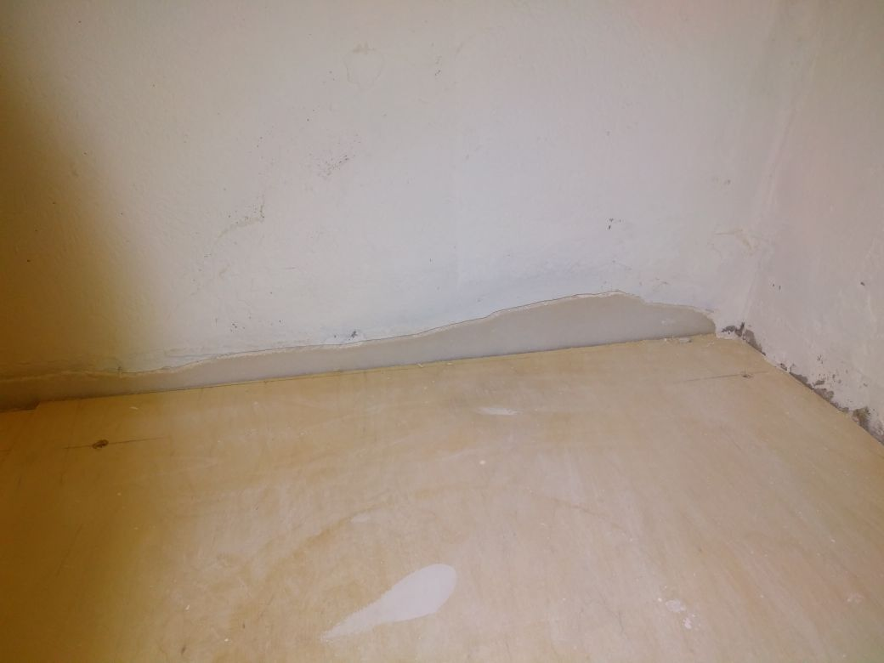
Фото10

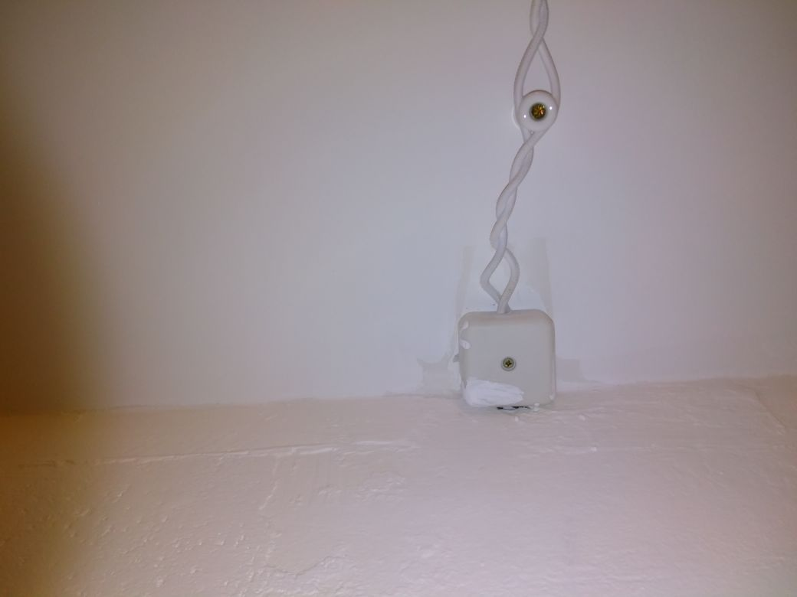
Фото11.

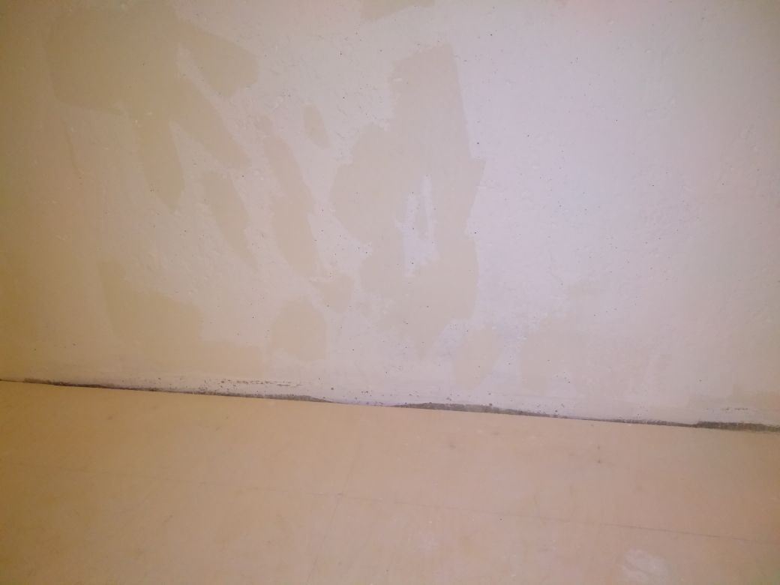
Фото12

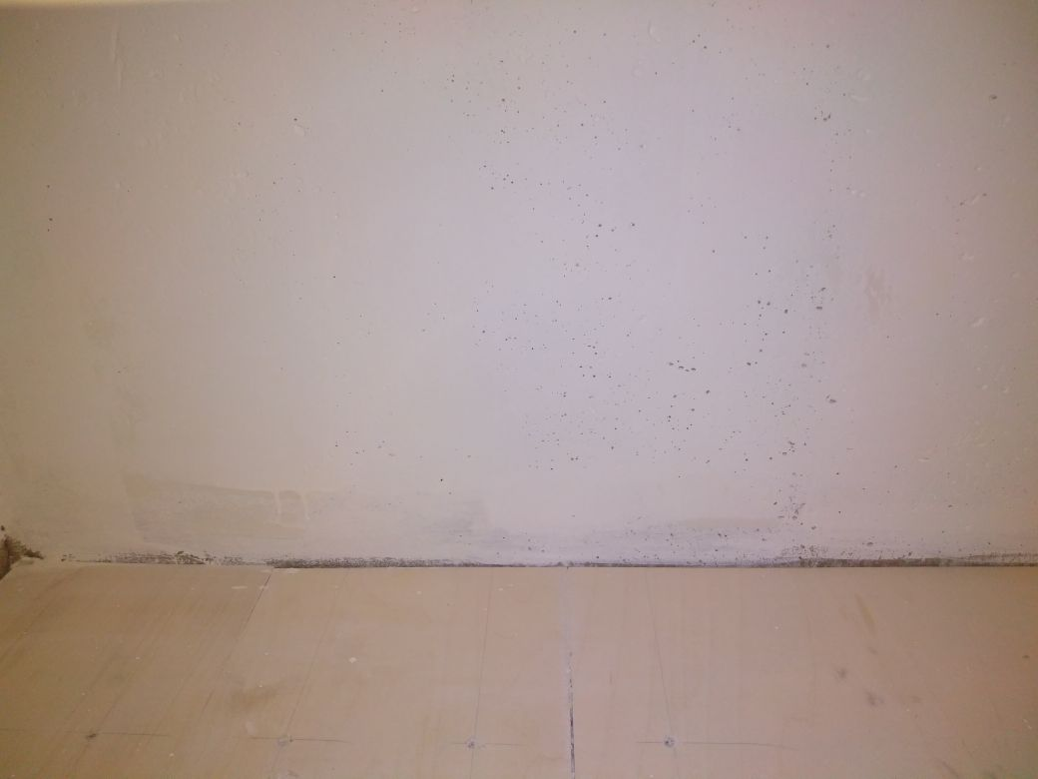
Фото13

Фото14

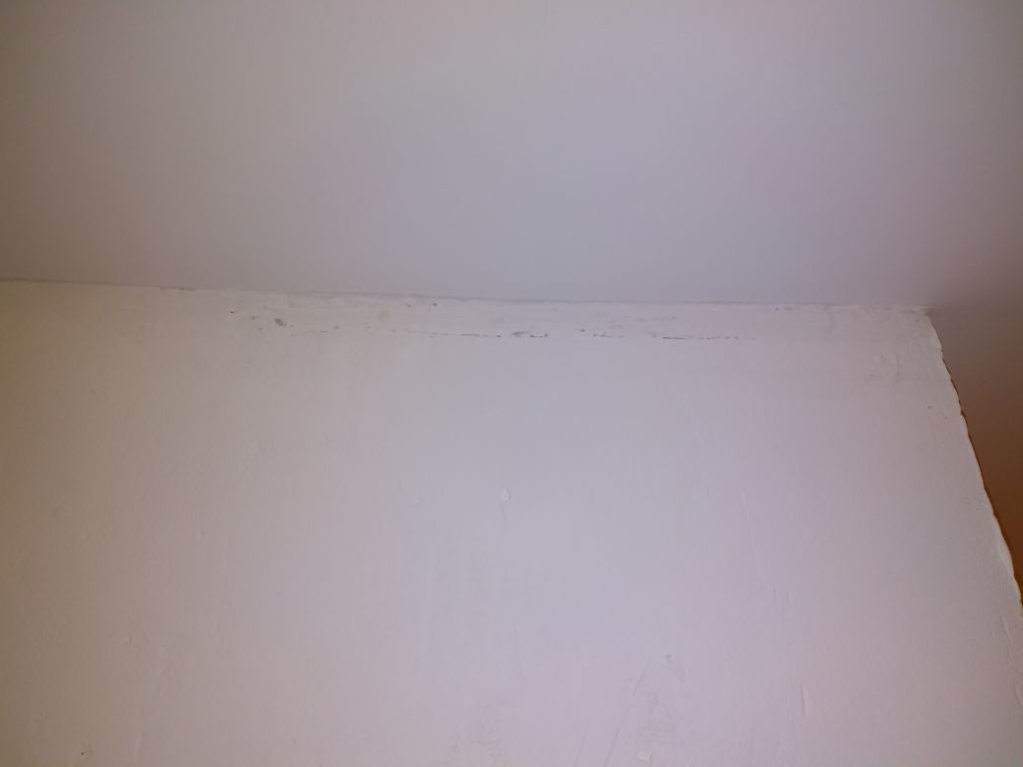
Фото15

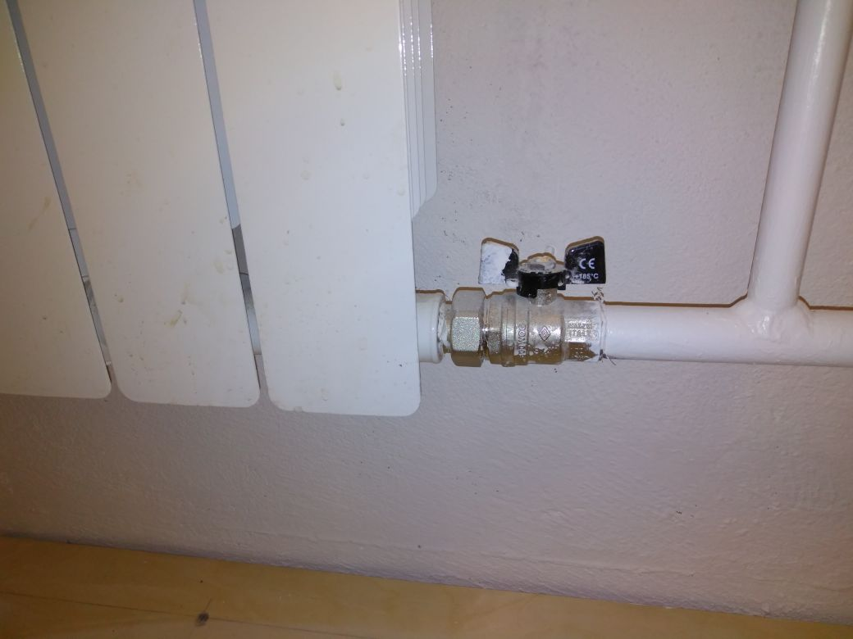
Фото16

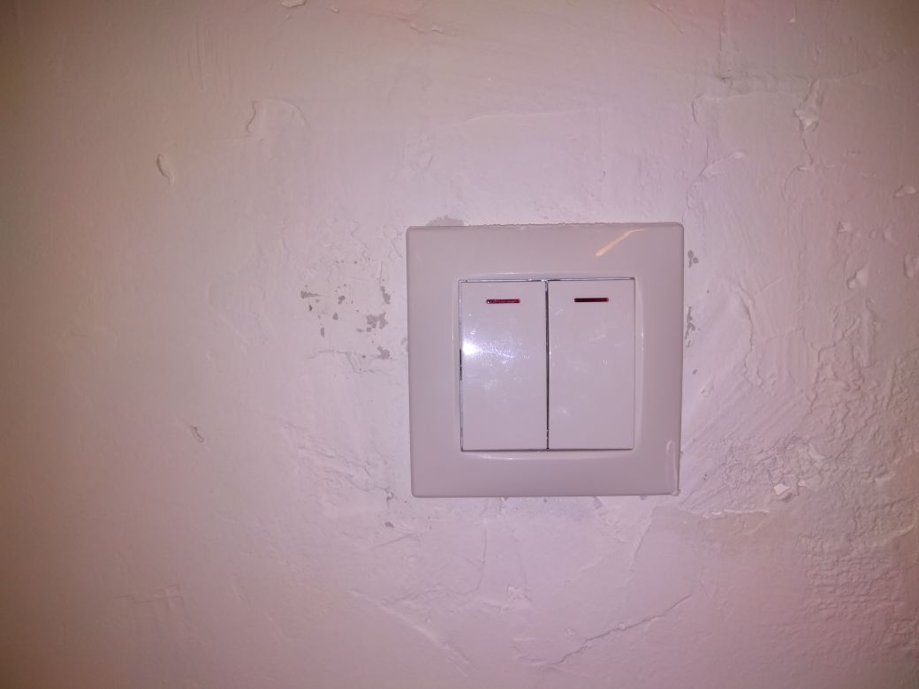
Фото17

